Муниципальное бюджетное дошкольное образовательное учреждение детский сад №64 «Яблонька»

Паспорт спортивного зала

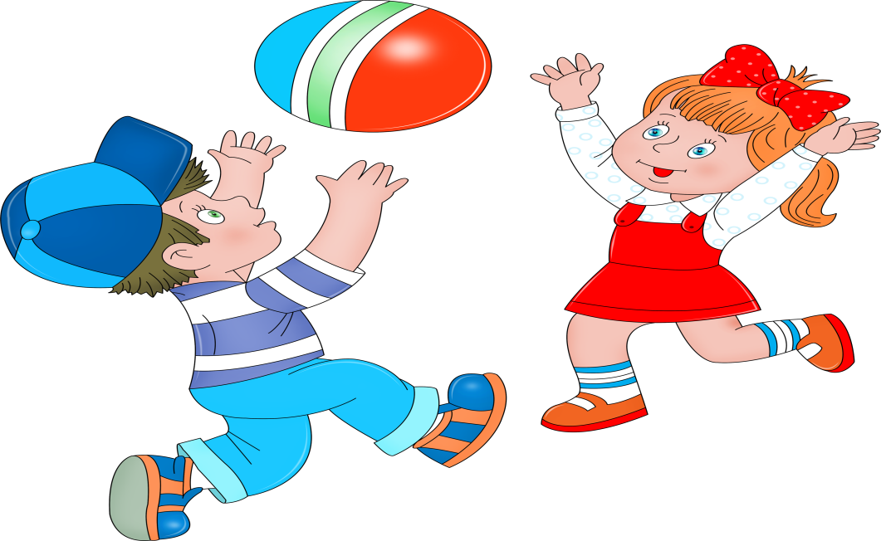
Ответственный за помещение:

Мусинова Наталья Геннадьевна,
инструктор по физической культуре
МБДОУ д/с №64
Паспорт предметно-развивающей среды физкультурного зала
1. Характеристика помещения
Расположение | 1 этаж
Площадь
Ответственный | Мусинова Наталья Геннадьевна
Освещение | Естественное, искусственное
Отопление | Центральное, температурный режим 20-22 с

2. Инвентарная ведомость на средства в зале
№ | Наименование объекта | Кол-во
1. | Полка навесная для методических пособий | 1
2. | Стол письменный | 1
3. | Жалюзи | 4
4. | Стул | 1
5. | Стеллаж из металлических трубок | 1
6. | Полка для хранения оборудования | 3
7. | Деревянные решётки на окна | 4
8. | Тумба | 1

3. Оснащение зала (оборудование)
№ п/п | Наименование объекта | Кол-во
1 | Интерактивный скалодром | 1
2 | Стенка гимнастическая 4 пролета | 1
3 | Скамейка гимнастическая | 3
4 | Корзины пластмассовые(малые) для спортивного оборудования | 5
5 | Корзины пластмассовые (большие) для спортивного оборудования | 3
6 | Стойка держатель для скакалок | 1
7 | Кубики цветные пластмассовые | 42
8 | Флажки цветные (красные, синие, белые) | 30
9 | Мешочки с песком | 60
10 | Гимнастические палки 71 см | 17
11 | Гимнастические палки 106 см | 20
12 | Лента гимнастическая короткая (желтая) | 39
13 | Лента гимнастическая длинная (фиолетовая) | 15
14 | Лента гимнастическая на кольце 0,5 см. на кольце | 40
15 | Лента на деревянной палочке 45 см. «Россия» | 20
16 | Султанчики | 40
17 | Балансиры деревянные | 4
18 | Шнуры плетеные (косички) | 20
19 | Канат | 2
20 | Кольцебросы | 2
21 | Теннисные шарики | 25
22 | Ракетки для тенниса | 8
23 | Маты гимнастические | 5
24 | Обручи 60 см. | 18
25 | Обручи 80 см. | 20
26 | Кегли большие пластмассовые | 17
27 | Кегли малые пластмассовые | 27
28 | Дуги для подлезания | 10
29 | Мячи резиновые большого размера | 7
30 | Мячи резиновые среднего размера | 24
31 | Мячи малого размера №1 (резиновые) | 29
32 | Мячи малого размера №2 (резиновые) | 22
33 | Мяч футбольный | 2
34 | Мяч волейбольный | 1
35 | Шарики для сухих бассейнов | 70
36 | Скакалки | 20
37 | Палочки для эстафет | 16
38 | Косички для эстафет | 2
39 | Шорты для эстафет | 2
40 | Штаны для эстафет | 2
41 | Мешки матерчатая для эстафет | 4
42 | Вожжи | 2
43 | Дорожка матерчатая «Ручки, ножки» | 2
44 | Погремушки | 40
45 | Массажные коврики | 3
46 | Кубы деревянные большие | 3
47 | Кольцеброс | 2
48 | Стойки для прыжков в высоту | 2
49 | Тоннель матерчатый для подлезания (широкий) | 1
50 | Тоннель матерчатый для подлезания (узкий) | 1
51 | Бадминтон | 3
52 | Гантели пластмассовые | 22
53 | Гантели железные 0,5 кг | 10
54 | Гантели самодельные | 30
55 | Шапочки-маски для подвижных игр | 8
56 | Музыкальная колонка | 1
57 | Конусы высокие | 4
58 | Конусы низкие | 10
59 | Батут | 2
60 | Модули мягкие | 30
61 | Коврики (фиолетовые) | 17
62 | Коврики (розовые) | 4
63 | Сетка волейбольная | 1
64 | Дорожка мягкая (для прохождения препятствий) | 1
65 | Корзины матерчатые для хранения мячей | 3
66 | Тренажеры | 6
67 | Фитболы | 9
68 | Лестница деревянная с металлическими зацепами | 3
69 | Щит баскетбольный навесной (с металлическими зацепами) | 2
70 | Набивные мячи среднего размера | 3
71 | Набивные мячи большого размера | 4
72 | Нейроскакалка | 5
73 | Дидактическая игра «Чудо парашют» | 1

4. Методическое оснащение
№п/п | Наименование объекта | Кол-во
Картотеки
1 | Картотека утренних гимнастик | 1
2 | Картотека подвижных игр | 1
3 | Картотека пальчиковых игр | 1
4 | Картотека казачьих игр | 1
5 | Картотека коррекционных упражнений для осанки и плоскостопия | 1
6 | Картотека дыхательных упражнений | 1
7 | Картотека игр «Чудо парашют» | 1
Методическая литература
1 | Физическая культура  Планирование работы по освоению образовательной области детьми 2-7 лет по программе «Детство», автры-составители Е. А. Мартынова, Н. А. Давыдова, Н. Р. Кислюк  Волгоград Издательство «Учитель», 2013 год | 1
2 | Физкультурно-оздоровительная работа с детьми 2-7 лет  Развернутое перспективное планирование, конспекты занятий, автор-составитель Т. К. Ишинбаева, издательство «Учитель», 2010 год | 1
3 | Речедвигательный тренинг  Коррекционно-развивающие занятия для детей дошкольного возраста, автор Т. П. Трясорукова, издательство «Феникс», 2010 год | 1
4 | Комплексы упражнений (ОУР) и подвижных игр на свежем воздухе для детей логопедических групп (ОНР) с 3-7 лет. Автор Ю. А. Кириллова, издательство «Детство-Пресс», 2008 год | 1
5 | Парциальная программа физического развития дошкольников «Ритмические сказки», автор Н. М. Павлова, издательство «Детство - пресс», 2015 год | 1
6 | Спортивно-развивающие занятия , авторы состовители И. В. Померацева, Н. В. Вилкова, Л. К. Семенова, Т. А, Терпак, издательство «Учитель», 2008 год | 1
7 | Спортивные праздники в детском саду, автор З. Ф. Аксенова, Издательство «ТЦ Сфера», 2003 год | 1
8 | Спортивные праздники и развлечения сценарии младший и средний дошкольный возраст,В. Я Лысова, Т. С. Яковлева, М. Б. Зацепина, издательство АРКТИ, 2000 год | 1
9 | Спортивные праздники и развлечения сценарии старший дошкольный возраст,В. Я Лысова, Т. С. Яковлева, М. Б. Зацепина, издательство АРКТИ, 2000 год | 1
10 | Физкультурные праздники в детском саду, авторы Н. Луконина, Л. Чадова, издательство «АЙРИС ПРЕСС» . 2004 | 1
11 | Физкультурные занятия с детьми 5-6 лет, автор Л. И. Пензулаева, издательство «Просвещение» 1988 год | 1
12 | Методика игрового тестирования двигательного развития и здоровья детей в норме и при патологии, автор Н.Н. Ефименко, 2003 год | 1
13 | Здоровый ребенок в здоровом социуме  Научно-практический сборник инновационного опыта, авторы-составители И. В. Чупаха, Е. Ж. Пужаева, издательство «ИЛЕКСА» 1999 год | 1
14 | Физическая культура для малышей, автор С.Я. Лайэане, издательство «Просвещение», 1988 год | 1
15 | Развивающая педагогика оздоровления, авторы В. Т. Кудрявцев, Б.Б. Егоров, издательство «ЛИНКА ПРЕСС», 2000 год | 1
16 | Формы оздоровления детей 4-7 лет, автор Е. И. Подольская, издательство «Учитель» 2008 год | 1
17 | Танцевально-игровая гимнастика САФИДАНСЕ, авторы-составители Ж. Е. Фирилева, Е. Г. Сайкина, издательство «Детство- пресс» 2003 год | 1
18 | Физкультурные занятия с детьми 4-5 лет, автор л. И. Пензулаева, издательство «Просвещение», 1986 год | 1
19 | Физкультурные занятия с детьми 3-4 лет, авторЛ. И. Пензулаева, издательство «Просвещение», 1983 год | 1
20 | Парциальная программа физического развития в группе компенсирующей направленности для детей с тяжелыми нарушениями речи (ОНР) с 3 до 7 лет, автор Ю. А. Кириллова, издательство «Детство-Пресс» 2016 год | 1
21 | Образовательная программа «Теремок»  Физическое развитие детей третьего года жизни, авторы Л. Н. Волошина, Т. В. Курилова, издательский дом «Цветной мир» 2019 год | 1

